KARTA INFORMACYJNA

Wyjazd kolonijny dla dzieci ze szkół podstawowych prowadzonych przez JST z Gminy Tarnowo Podgórne

Ośrodek Wypoczynkowy „Bałtyk” Mielno-Unieście, ul. Pogodna 17
I turnus 27.06 - 03.07.2022
II turnus 03. 07 - 09.07.2022
Ośrodek Wypoczynkowy „Bryza” Łazy, ul. Wąska 2, 76-002 Łazy
III turnus 12. 07 - 19.07.2022

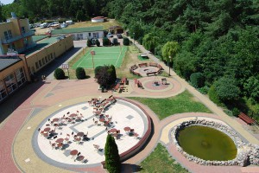
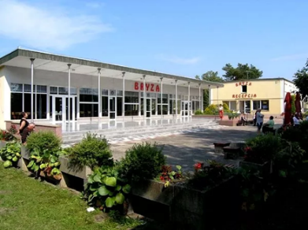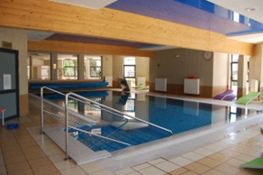

Organizator
Gmina Tarnowo Podgórne – Urząd Gminy, ul. Poznańska 115,
62-080 Tarnowo Podgórne

Wyjazd autokaru w dniach:  Szkoła Podstawowa Przeźmierowo godz. 8.00  Szkoła Podstawowa Tarnowo Podgórne nr 2 godz. 8.30 | Powrót do szkół w miejsce wyjazdu w dniach:  I turnus 03.07.2022  II turnus 09.07.2022  III turnus 19.07.2022  – około godz. 17 – godzina powrotu orientacyjna

Miejsce wypoczynku
Miejscowość Mielno - Unieście, to duża miejscowość wypoczynkowa nad Morzem Bałtyckim. Mielno leży 14 km od Koszalina. Obok ośrodka znajduje się piaszczysta i szeroka plaża. Przy plaży malownicze wydmy z lasem sosnowym. Wzdłuż plaży promenada spacerowa. Ośrodek położony przy spokojnej ulicy – posiada bezpośrednie wyjście na plażę. Ośrodek wypoczynkowy „Bałtyk” posiada dobrą bazę lokalową. Wszystkie pokoje są z łazienkami. Ośrodek zajmuje duży obszar, na którym znajdują się boiska wielofunkcyjne, plac zabaw, stoły do gry w tenisa stołowego, przyrządy do ćwiczeń ruchowych oraz wyznaczone miejsca na ognisko, do grillowania oraz zabaw przy muzyce. Na terenie ośrodka znajduje się 3 świetlice, w których można organizować zajęcia plastyczne i muzyczno-taneczne oraz pokazy filmów. W ostatnich latach powstał nowy plac zabaw, miejsce do rekreacji i boisko sportowe. Posiłki wydawane są w formie bufetu. Istnieje możliwość przygotowania posiłków dla dzieci wymagających specjalnej diety, jednak w ograniczonym zakresie. | Łazy to miejscowość wczasowa, nadmorska położona 8 km od kompleksu wypoczynkowego Mielno – Unieście. Leży na końcu mierzei oddzielającej jezioro Jamno od morza: słynna z pięknej plaży i wspaniałego mikroklimatu. Teren ekologicznie czysty. Bałtyk jest jedynym w swoim rodzaju morzem. Jego wody, oraz nasycone parą wodną powietrze ma rzadko spotykane walory lecznicze. Chłodna kąpiel w Bałtyku hartuje nasz organizm w naturalny sposób. Terapia morzem, czyli talasoterapia jest zalecana wszystkim, a szczególnie dzieciom. Łazy są jednym z najatrakcyjniejszych terenów na polskim wybrzeżu pod względem walorów turystycznych i środowiska przyrodniczego. Najbardziej urokliwym miejscem jest sosnowy las okalający wydmy porośnięte wysokimi trawami. Szczególnie wskazane dla osób mających kłopoty z górnymi drogami oddechowymi. Piękna, szeroka, piaszczysta i dzika plaża, należy z niej korzystać, ale też można ją podziwiać z wieży obserwacyjnej.

Program kolonii
Rekreacja i wypoczynek – wycieczki i spacery po okolicy, plażowanie. Kąpiele w morzu (przy warunkach i temperaturze wody umożliwiającej kąpiel), konkursy, gry i zabawy, zajęcia sportowe. Możliwość skorzystania z basenu na terenie ośrodka (nieodpłatnie) przez cały pobyt. Kąpiele nad morzem i w ośrodku wyłącznie pod opieką ratownika. Na każdym turnusie zaplanowana jest jedna dłuższa wycieczka poza Unieście.

Potrzebne rzeczy
- przybory do mycia i higieny osobistej, chusteczki higieniczne,
- dres, sweter, koszulki z krótkim rękawem, strój kąpielowy, nakrycie głowy, kurtkę
- przeciwdeszczową, 2 pary długich spodni, spodnie krótkie, bieliznę osobistą oraz skarpety w
- odpowiedniej ilości, sukienki, spódniczki w odpowiedniej ilości,
- ręczniki (wskazany ręcznik plażowy),
- klapki (na basen), sandały i pełne obuwie sportowe (nie mogą być same klapki),
- krem lub balsam do opalania z filtrem ochronnym, preparaty na komary,
- kieszonkowe na drobne zakupy w niewielkiej kwocie,

W przypadku konieczności zażywania przez dziecko leków należy umieścić informacje w karcie uczestnika oraz posiadać szczegółowy opis wystawiony przez lekarza (tylko w takich przypadkach pielęgniarka może podać lekarstwo). Dotyczy to leków stale przyjmowanych przez dziecko, w związku z chorobą.
Nie ma potrzeby uzyskania informacji od lekarza w przypadku leków na „chorobę lokomocyjną” lub dolegliwości żołądkowe (lek typu stoprean). Niezbędne jest poinformowanie opiekuna przy wejściu do autokaru o konieczności zażywania leków.

